

**Дене шынықтыру мен спорт саласындағы мемлекеттік көрсетілетін қызмет регламенттерін бекіту туралы**

***Күшін жойған***

Павлодар облыстық әкімдігінің 2014 жылғы 10 сәуірдегі № 104/4 қаулысы. Павлодар облысының Әділет департаментінде 2014 жылғы 22 мамырда № 3824 болып тіркелді. Күші жойылды - Павлодар облыстық әкімдігінің 2015 жылғы 15 мамырдағы № 138/5 (алғаш ресми жарияланған күнінен кейін күнтізбелік он күн өткен соң қолданысқа енгізіледі) қаулысымен

      Ескерту. Күші жойылды - Павлодар облыстық әкімдігінің 15.05.2015 № 138/5 (алғаш ресми жарияланған күнінен кейін күнтізбелік он күн өткен соң қолданысқа енгізіледі) қаулысымен.  
      РҚАО ескертпесі.  
      Құжаттың мәтінінде түпнұсқаның пунктуациясы мен орфографиясы сақталған.  
      Қазақстан Республикасының 2013 жылғы 15 сәуірдегі "Мемлекеттік көрсетілетін қызметтер туралы" Заңының 16-бабы 3-тармағына сәйкес Павлодар облысының әкімдігі **ҚАУЛЫ ЕТЕДІ:**  
      1. Қоса беріліп отырған:  
      "Cпорт шеберiне кандидат, бірiншi спорттық разряд, біліктiлiгi жоғары және орта деңгейдегi бірiншi санатты жаттықтырушы, біліктiлiгi жоғары деңгейдегi бірiншi санатты нұсқаушы-спортшы, біліктiлiгi жоғары және орта деңгейдегi бірiншi санатты әдiскер, бірiншi санатты спорт төрешiсi cпорттық разрядтары мен санаттарын беру" мемлекеттік көрсетілетін қызмет регламенті;  
      "Екiншi және үшiншi разрядтар, бірiншi, екiншi және үшiншi жасөспiрiмдік разрядтар, біліктiлiгi жоғары және орта деңгейдегi екiншi санатты жаттықтырушы, біліктiлiгi жоғары деңгейдегi екiншi санатты нұсқаушы-спортшы, біліктiлiгi жоғары және орта деңгейдегi екiншi санатты әдiскер, спорт төрешiсi спорттық разрядтары мен санаттарын беру" мемлекеттік көрсетілетін қызмет регламенті бекітілсін.  
      2. Павлодар облысы әкімдігінің 2013 жылғы 28 қаңтардағы "Туризм, дене тәрбиесі және спорт саласында облыс туризм, дене тәрбиесі және спорт басқармасы көрсететін мемлекеттік қызметтер көрсету регламенттерін бекіту туралы" № 27/1 қаулысының (Нормативтік құқықтық актілерді мемлекеттік тіркеу тізілімінде 2013 жылғы 28 ақпанда № 3447 болып тіркелген, 2013 жылғы 5 наурызда "Сарыарқа самалы" газетінде, 2013 жылғы 5 наурызда "Звезда Прииртышья" газетінде жарияланған) күші жойылған деп танылсын.  
      3. "Павлодар облысының дене тәрбиесі және спорт басқармасы" мемлекеттік мекемесі осы қаулының заңнамамен бекітілген тәртіпте ресми жариялануын қамтамасыз етсін.  
      4. Осы қаулының орындалуын бақылау облыс әкімінің орынбасары А.А. Өрсариевке жүктелсін.  
      5. Осы қаулы алғаш ресми жарияланған күнінен кейін он күнтізбелік күн өткеннен соң қолданысқа енгізіледі.

|  |  |
| --- | --- |
| *Облыс әкімі* | *Қ. Бозымбаев* |

|  |  |
| --- | --- |
|  | Павлодар облысы әкімдігінің 2014 жылғы "10" сәуірдегі № 104/4 қаулысымен бекітілді |

**"Спорт шеберіне кандидат, бірінші спорттық разряд, біліктілігі**  
**жоғары және орта деңгейдегі бірінші санатты жаттықтырушы,**  
**біліктілігі жоғары деңгейдегі бірінші санатты**  
**нұсқаушы-спортшы, біліктілігі жоғары және орта деңгейдегі**  
**бірінші санатты әдіскер, бірінші санатты спорт төрешісі"**  
**спорттық разрядтары мен санаттарын беру"**  
**мемлекеттік көрсетілетін қызмет регламенті**  
**1. Жалпы ережелер**

      1) "Спорт шеберіне кандидат, бірінші спорттық разряд, біліктілігі жоғары және орта деңгейдегі бірінші санатты жаттықтырушы, біліктілігі жоғары деңгейдегі бірінші санатты нұсқаушы-спортшы, біліктілігі жоғары және орта деңгейдегі бірінші санатты әдіскер, бірінші санатты спорт төрешісі" спорттық разрядтары мен санаттарын беру" мемлекеттік көрсетілетін қызметін (бұдан әрі – мемлекеттік көрсетілетін қызмет) "Павлодар облысының дене тәрбиесі және спорт басқармасы" мемлекеттік мекемесі (бұдан әрі – көрсетілетін қызметті беруші) көрсетеді.  
      Құжаттарды қабылдау және мемлекеттік қызмет көрсету нәтижелерін беру Қазақстан Республикасы Көлік және коммуникация министрлігі Мемлекеттік қызметтерді автоматтандыруды бақылау және халыққа қызмет көрсету орталықтарының қызметін үйлестіру комитетінің "Халыққа қызмет көрсету орталығы" шаруашылық жүргізу құқығындағы республикалық мемлекеттік кәсіпорны (бұдан әрі – ХҚО) арқылы Қазақстан Республикасы Үкіметінің 2014 жылғы 19 ақпандағы № 118 қаулысымен бекітілген Қазақстан Республикасы Спорт және дене шынықтыру агенттігі, дене шынықтыру және спорт саласындағы жергілікті атқарушы органдар көрсететін мемлекеттік көрсетілетін қызметтер стандартының (бұдан әрі – Стандарт) 1, 2, 3, 4-қосымшаларында көрсетілген нысандар бойынша жүзеге асырылады.  
      2) Мемлекеттік қызмет көрсету нысаны: қағаз түрінде.  
      3) Жаттықтырушыларға, әдіскерлерге, нұсқаушы-спортшыларға санаттар беру туралы, спорттан төреші санатын беру туралы бұйрықтан үзінді көшірме (бұдан әрі – бұйрықтан үзінді көшірме) мемлекеттік көрсетілетін қызмет нәтижесі болып табылады.

**2. Мемлекеттік қызмет көрсету үдерісінде көрсетілетін қызметті**  
**берушінің құрылымдық бөлімшелерінің (қызметкерлерінің)**  
**іс-қимыл тәртібін сипаттау**

      1) Өтініш және Стандарттың 9-тармағымен қарастырылған құжаттар тізбесі рәсімді бастауға негіз болып табылады.  
      2) Мемлекеттік көрсетілетін қызмет алуға көрсетілетін қызметті алушы өтініш берген сәттен бастап мемлекеттік қызмет нәтижесін беру сәтіне дейінгі мемлекеттік қызметті көрсету кезеңдері:  
      көрсетілетін қызметті берушінің кеңсе қызметкерінің құжаттарды тіркеуі, көрсетілетін қызметті берушінің басшылығына қарауға жіберуі - 1 күнтізбелік күн;  
      қарастыру және орындаушыны анықтау - 3 күнтізбелік күн;  
      орындаушының құжаттарды қарастыруы, комиссияның қарауына құжаттарды ұсынуы - 15 күнтізбелік күн;  
      комиссияның құжаттарды қарастыруы, хаттамалық шешім қабылдауы - 4 күнтізбелік күн;  
      орындаушының хаттамалық шешім негізінде бұйрық жобасын дайындауы - 3 күнтізбелік күн;  
      көрсетілетін қызметті беруші басшылығының бұйрыққа қол қоюы - 3 күнтізбелік күн;  
      көрсетілетін қызметті беруші орындаушысының мемлекеттік қызмет көрсету нәтижесін ХҚО-ға жіберуі – 1 күнтізбелік күн.  
      3) Спорттық атақ беру туралы, жаттықтырушыларға, әдіскерлерге, нұсқаушы-спортшыларға санаттар беру туралы, спорттан төрешілік санатын беру туралы бұйрықтан үзінді көшірме рәсім нәтижесі болып табылады.

**3. Мемлекеттік қызмет көрсету үдерісінде көрсетілетін қызметті**  
**берушінің құрылымдық бөлімшелерінің (қызметкерлерінің)**  
**өзара іс-қимыл тәртібін сипаттау**

      1) Мемлекеттік қызмет көрсету үдерісіне қатысатын көрсетілетін қызмет беруші құрылымдық бөлімшелерінің (қызметкерлерінің) тізбесі:  
      кеңсе қызметкері;  
      басшылық;  
      орындаушы;  
      комиссия.  
      2) Әрбір рәсімнің (әрекеттің) ұзақтығын көрсете отырып, құрылымдық бөлімшелер (қызметкерлер) арасындағы рәсімдердің (әрекеттердің) реттілігін сипаттау осы регламенттің 1-қосымшасында және 2-қосымшадағы блок-сызбада келтірілген.

**4. Халыққа қызмет көрсету орталығымен және (немесе) өзге де**  
**көрсетілетін қызметті берушілермен өзара іс-қимыл тәртібін,**  
**сондай-ақ мемлекеттік қызмет көрсету үдерісінде ақпараттық**  
**жүйелерді қолдану тәртібін сипаттау**

      1) ХҚО-ға және (немесе) өзге де көрсетілетін қызметті берушілерге жүгіну тәртібінің сипаттамасы, сұранысты өңдеу ұзақтығы:  
      көрсетілетін қызметті алушының, көрсетілетін қызметті алушы өкілінің жеке басын куәландыратын құжаттардың мәліметтерін және мемлекеттік ақпараттық жүйелерде қамтылған құжатты ХҚО қызметкері тиісті мемлекеттік ақпараттық жүйелерден мемлекеттік органдардың уәкілетті адамдарының электронды-цифрлық қолтаңбасымен куәландырылған электронды құжаттар нысанында алады.  
      ХҚО қызметкері мемлекеттік қызмет көрсету кезінде көрсетілетін қызметті алушыдан ақпараттық жүйелердегі қызмет алушының заңмен қорғалатын құпияны құрайтын мәліметтерді пайдалануға, егер Қазақстан Республикасы заңдарында өзгеше көзделмесе, жазбаша келісім алады.  
      Құжаттарды қабылдау кезінде ХҚО қызметкері түпнұсқалардың түпнұсқалылығын құжаттардың шығарылған электрондық көшірмелерімен салыстырып тексереді, содан кейін түпнұсқаларды көрсетілетін қызметті алушыға қайтарады.  
      ХҚО арқылы құжаттар қабылданған кезде көрсетілетін қызметті алушыға мыналар көрсетіле отырып, тиісті құжаттардың қабылданғаны туралы қолхат беріледі:  
      сұраудың қабылданған күні мен нөмірі;  
      сұратылған мемлекеттік көрсетілетін қызмет түрі;  
      қоса берілген құжаттардың атауы мен саны;  
      құжаттарды беру күні (уақыты) мен орны;  
      құжаттарды ресімдеуге өтінішті қабылдаған ХҚО қызметкерінің тегі, аты, әкесінің аты;  
      көрсетілетін қызметті алушының тегі, аты, әкесінің аты, көрсетілетін қызметті алушы өкілінің тегі, аты, әкесінің аты және олардың байланыс телефондары;  
      құжаттарды қабылдау және тіркеу (құжаттар топтамасын тапсыру үшін рұқсат етілетін ең ұзақ күту уақыты – 15 (он бес) минут, рұқсат етілетін ең ұзақ қызмет көрсету уақыты – 15 (он бес) минут;  
      Көрсетілетін қызметті алушы мемлекеттік көрсетілетін қызмет стандартында көзделген тізбеге сәйкес құжаттар топтамасын толық ұсынбаған жағдайда, ХҚО қызметкері өтініш қабылдаудан бас тартады және Стандарттың 5-қосымшасына сәйкес нысан бойынша құжаттарды қабылдаудан бас тарту туралы қолхат береді.  
      2) ХҚО арқылы мемлекеттік көрсетілетін қызмет нәтижесін алу үдерісін сипаттау және оның ұзақтығы:  
      ХҚО-да дайын құжаттарды көрсетілетін қызметті алушыға оның қызметкері қолхат негізінде, жеке басын куәландыратын құжатын және сенімхатты (немесе сенімхат бойынша оның өкілі) көрсеткен кезде береді.  
      Егер көрсетілетін қызметті алушы көрсетілген мерзімде мемлекеттік көрсетілетін қызмет нәтижесін алуға келмесе, ХҚО оның бір ай ішінде сақталуын қамтамасыз етеді, содан кейін көрсетілетін қызметті берушіге одан әрі сақтау үшін береді.  
      Көрсетілетін қызметті алушы ХҚО-ға дайын құжаттарды алуға бір ай өткен соң жүгінсе, ХҚО бір жұмыс күні ішінде көрсетілетін қызметті берушіге сұрау салу жолдайды. Көрсетілетін қызметті беруші бір жұмыс күні ішінде дайын құжаттарды ХҚО-ға жібереді, содан кейін ХҚО дайын құжаттарды көрсетілетін қызметті алушыға ұсынады;  
      бұйрықтан үзінді көшірмені беру (құжаттарды алу кезінде рұқсат етілетін ең ұзақ күту уақыты – 15 (он бес) минут, рұқсат етілетін ең ұзақ қызмет көрсету уақыты – 15 (он бес) минут).  
      ХҚО-мен өзара әрекет тәртібінің сипаттамасы әр рәсімнің (әрекеттің) ұзақтығын көрсетумен осы регламентке 3-қосымшада келтірілген.  
      3) Веб-портал арқылы мемлекеттік қызмет көрсетілмейді.  
      4) Мемлекеттік қызмет көрсету үдерісінде рәсімдер (іс-қимылдар) реттілігінің, көрсетілетін қызметті берушінің құрылымдық бөлімшелерінің (қызметкерлерінің) өзара іс-қимылдарының толық сипаттамасы, сондай-ақ мемлекеттік қызмет көрсету үдерісінде халыққа қызмет көрсету орталығымен өзара іс-қимыл тәртібінің сипаттамасы осы регламенттің 4-қосымшасына сәйкес мемлекеттік қызмет көрсетудің бизнес-үдерістерінің анықтамалығында көрсетіледі.  
      Ескерту. 4-бөлімге өзгерістер енгізілді - Павлодар облыстық әкімдігінің 26.08.2014 N 278/8 (алғаш ресми жарияланған күнінен кейін он күнтізбелік күн өткен соң қолданысқа енгізіледі) қаулысымен.

|  |  |
| --- | --- |
|  | "Спорт шеберіне кандидат,  бірінші спорттық разряд,  біліктілігі жоғары және орта  деңгейдегі бірінші  санатты жаттықтырушы,  біліктілігі жоғары деңгейдегі  бірінші санатты  нұсқаушы-спортшы, біліктілігі   жоғары және орта деңгейдегі  бірінші санатты әдіскер,  бірінші санатты спорт төрешісі"  спорттық разрядтары  мен санаттарын беру"  мемлекеттік көрсетілетін  қызметінің регламентіне  1-қосымша |

**1 - кесте. Мемлекеттік қызмет көрсету үдерісінде көрсетілетін**  
**қызметті берушінің құрылымдық бөлімшелерінің (қызметкерлерінің)**  
**іс-қимыл тәртібінің сипаттамасы**

|  |  |  |  |  |  |  |  |  |  |
| --- | --- | --- | --- | --- | --- | --- | --- | --- | --- |
| Негізгі үдеріс әрекеті (барысы, жұмыс ағыны) | | | | | | | | | |
| 1 | 2 | 3 | 4 | 5 | 6 | | 7 | 8 | 9 |
| 1. | Әрекет № (барысы, жұмыс ағыны) | Кеңсе қызметкері | Басшылық | Орындаушы | Комиссия | | Орындаушы | Басшылық | Орындаушы |
| 2. | Әрекет атауы (үдеріс, рәсім, операция) және оны сипаттау | Құжаттарды тіркеу | Қарастыру және орындаушыны анықтау | Құжаттарды қарастыру | Құжаттарды қарастыру | | Хаттамалық шешім негізінде бұйрық жобасын дайындау | Бұйрыққа қол қою | Мемлекеттік қызмет көрсету нәтижесін ХҚО-ға жіберу |
| 3. | Аяқталу нысаны | Басшылыққа қарауға жіберу | Бұрыштама | Құжаттарды комиссияның қарауына жіберу | Хаттамалық шешім қабылдау | | Бұйрық жобасы | Бұйрық | Материалдарды қағаз тасымалдағышта ХҚО-ға жіберу |
| 4. | Орындау мерзімдері | 1 күнтізбелік күн | 3 күнтізбелік күн | 15 күнтізбелік күн | 4 күнтізбелік күн | | 3 күнтізбелік күн | 3 күнтізбелік күн | 1 күнтізбелік күн |
|  | | | | | | | "Спорт шеберіне кандидат,  бірінші спорттық разряд,  біліктілігі жоғары және  орта деңгейдегі бірінші  санатты жаттықтырушы,  біліктілігі жоғары деңгейдегі  бірінші санатты  нұсқаушы-спортшы, біліктілігі  жоғары және орта деңгейдегі  бірінші санатты әдіскер,  бірінші санатты спорт төрешісі"  спорттық разрядтары  мен санаттарын беру"  мемлекеттік көрсетілетін  қызметінің регламентіне  2-қосымша | | | | |

**Мемлекеттік қызмет көрсету үдерісінде көрсетілетін қызметті**  
**берушінің құрылымдық бөлімшелерінің (қызметкерлерінің)**  
**өзара іс-қимыл тәртібінің блок-сызбасы**

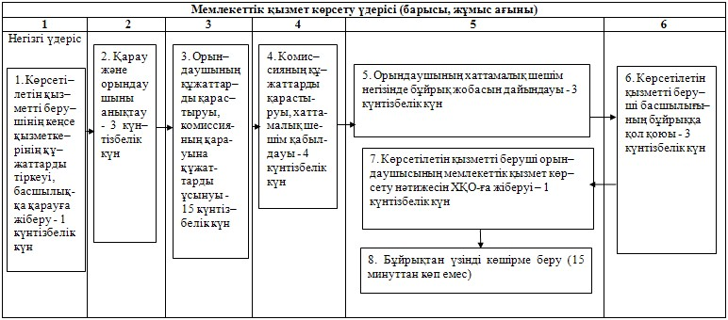

|  |  |
| --- | --- |
|  | "Спорт шеберіне кандидат,  бірінші спорттық разряд,  біліктілігі жоғары және  орта деңгейдегі бірінші  санатты жаттықтырушы,  біліктілігі жоғары деңгейдегі  бірінші санатты  нұсқаушы-спортшы, біліктілігі   жоғары және орта деңгейдегі  бірінші санатты әдіскер,  бірінші санатты спорт төрешісі"  спорттық разрядтары  мен санаттарын беру"  мемлекеттік көрсетілетін  қызметінің регламентіне  3-қосымша |

**Әрбір рәсімнің (әрекеттің) ұзақтығын көрсете отырып, ХҚО-мен**  
**өзара әрекет тәртібінің сипаттамасын көрсететін схема**

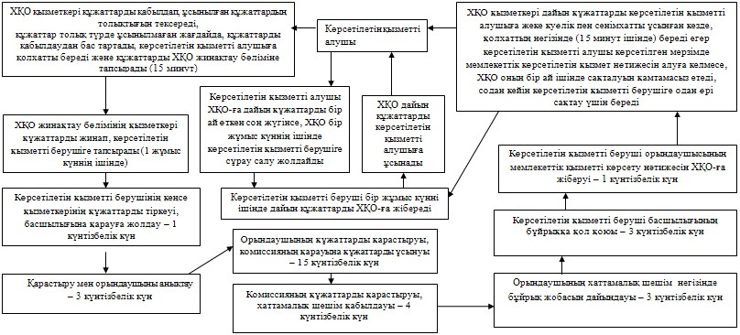

|  |  |
| --- | --- |
|  | "Спорт шеберіне кандидат,  бірінші спорттық разряд,  біліктілігі жоғары  және орта деңгейдегі  бірінші санатты  жаттықтырушы, біліктілігі жоғары  деңгейдегі бірінші санатты  нұсқаушы-спортшы, біліктілігі  жоғары және орта  деңгейдегі бірінші  санатты әдіскер, бірінші санатты  спорт төрешісі спорттық  разрядтары мен санаттарын  беру" мемлекеттік  көрсетілетін қызмет регламентіне  4-қосымша |

**Халыққа қызмет көрсету орталығы арқылы**  
**"Спорт шеберіне кандидат, бірінші спорттық разряд,**  
**біліктілігі жоғары және орта деңгейдегі бірінші санатты**  
**жаттықтырушы, біліктілігі жоғары деңгейдегі бірінші санатты**  
**нұсқаушы-спортшы, біліктілігі жоғары және орта деңгейдегі**  
**бірінші санатты әдіскер, бірінші санатты спорт төрешісі**  
**спорттық разрядтары мен санаттарын беру" мемлекеттік**  
**қызмет көрсетудің бизнес-процестерінің анықтамалығы**

      Ескерту. Регламент 4-қосымшамен толықтырылды - Павлодар облыстық әкімдігінің 26.08.2014 N 278/8 (алғаш ресми жарияланған күнінен кейін он күнтізбелік күн өткен соң қолданысқа енгізіледі) қаулысымен.  
      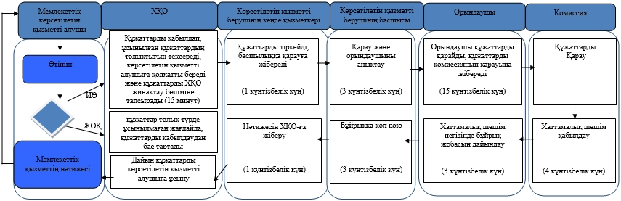

**Шартты белгілер**

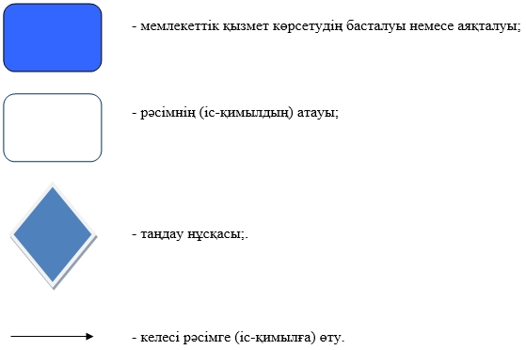

|  |  |
| --- | --- |
|  | Павлодар облысы әкімдігінің  2014 жылғы "10" сәуірдегі  № 104/4 қаулысымен  бекітілді |

**"Екiншi және үшiншi разрядтар, бірiншi, екiншi және үшiншi**  
**жасөспiрiмдік разрядтар, біліктiлiгi жоғары және орта**  
**деңгейдегi екiншi санатты жаттықтырушы, біліктiлiгi**  
**жоғары деңгейдегi екiншi санатты нұсқаушы-спортшы,**  
**біліктiлiгi жоғары және орта деңгейдегi екiншi**  
**санатты әдiскер, спорт төрешiсi спорттық**  
**разрядтары мен санаттарын беру" мемлекеттік**  
**көрсетілетін қызмет регламенті**  
**1. Жалпы ережелер**

      1) "Екiншi және үшiншi разрядтар, бірiншi, екiншi және үшiншi жасөспiрiмдік разрядтар, біліктiлiгi жоғары және орта деңгейдегi екiншi санатты жаттықтырушы, біліктiлiгi жоғары деңгейдегi екiншi санатты нұсқаушы-спортшы, біліктiлiгi жоғары және орта деңгейдегi екiншi санатты әдiскер, спорт төрешiсi спорттық разрядтары мен санаттарын беру" мемлекеттік көрсетілетін қызметін (бұдан әрі – мемлекеттік көрсетілетін қызмет) ауданның, облыстық маңызы бар қаланың дене шынықтыру және спорт мәселелері жөніндегі жергілікті атқарушы органдары (бұдан әрі – көрсетілетін қызмет беруші) көрсетеді.  
      Құжаттарды қабылдау және мемлекеттік қызмет көрсету нәтижелерін беру Қазақстан Республикасы Көлік және коммуникация министрлігі Мемлекеттік қызметтерді автоматтандыруды бақылау және халыққа қызмет көрсету орталықтарының қызметін үйлестіру комитетінің "Халыққа қызмет көрсету орталығы" шаруашылық жүргізу құқығындағы республикалық мемлекеттік кәсіпорны (бұдан әрі – ХҚО) арқылы Қазақстан Республикасы Үкіметінің 2014 жылғы 19 ақпандағы № 118 қаулысымен бекітілген "Қазақстан Республикасы Спорт және дене шынықтыру агенттігі, дене шынықтыру және спорт саласындағы жергілікті атқарушы органдар көрсететін мемлекеттік көрсетілетін қызметтер және Қазақстан Республикасы Үкіметінің кейбір шешімдеріне өзгерістер енгізу туралы" стандартының (бұдан әрі – Стандарт) 1, 2, 3, 4-қосымшаларында көрсетілген нысандар бойынша жүзеге асырылады.  
      2) Мемлекеттік қызмет көрсету нысаны: қағаз түрінде.  
      3) Жаттықтырушыларға, әдіскерлерге, нұсқаушы-спортшыларға санаттар беру туралы, спорттан төреші санатын беру туралы бұйрықтан үзінді көшірме (бұдан әрі – бұйрықтан үзінді көшірме) мемлекеттік көрсетілетін қызмет нәтижесі болып табылады.

**2. Мемлекеттік қызмет көрсету үдерісінде көрсетілетін қызметті**  
**берушінің құрылымдық бөлімшелерінің (қызметкерлерінің)**  
**іс-қимыл тәртібін сипаттау**

      1) Өтініш және Стандарттың 9-тармағымен қарастырылған құжаттар тізбесі рәсімді бастауға негіз болып табылады.  
      2) Мемлекеттік көрсетілетін қызмет алуға көрсетілетін қызметті алушы өтініш берген сәттен бастап мемлекеттік қызмет нәтижесін беру сәтіне дейінгі мемлекеттік қызметті көрсету кезеңдері:  
      көрсетілетін қызметті берушінің кеңсе қызметкерінің құжаттарды тіркеуі, көрсетілетін қызметті берушінің басшылығына қарауға жолдауы - 1 күнтізбелік күн;  
      қарастыру және орындаушыны анықтау - 3 күнтізбелік күн;  
      орындаушының құжаттарды қарастыруы, комиссияның қарауына құжаттарды ұсынуы - 15 күнтізбелік күн;  
      комиссияның құжаттарды қарастыруы, хаттамалық шешім қабылдауы - 4 күнтізбелік күн;  
      орындаушының хаттамалық шешім негізінде бұйрық жобасын дайындауы - 3 күнтізбелік күн;  
      көрсетілетін қызметті беруші басшылығының бұйрыққа қол қоюы - 3 күнтізбелік күн;  
      көрсетілетін қызметті беруші орындаушысының мемлекеттік қызмет көрсету нәтижесін ХҚО-ға жіберуі – 1 күнтізбелік күн.  
      3) Спорттық атақ беру туралы, жаттықтырушыларға, әдіскерлерге, нұсқаушы-спортшыларға санаттар беру туралы, спорттан төрешілік санатын беру туралы бұйрықтан үзінді көшірме рәсім нәтижесі болып табылады.

**3. Мемлекеттік қызмет көрсету үдерісінде көрсетілетін қызметті**  
**берушінің құрылымдық бөлімшелерінің (қызметкерлерінің)**  
**өзара іс-қимыл тәртібін сипаттау**

      1) Мемлекеттік қызмет көрсету үдерісіне қатысатын көрсетілетін қызмет беруші құрылымдық бөлімшелерінің (қызметкерлерінің) тізбесі:  
      кеңсе қызметкері;  
      басшылық;  
      орындаушы;  
      комиссия.  
      2) Әрбір рәсімнің (әрекеттің) ұзақтығын көрсете отырып, құрылымдық бөлімшелер (қызметкерлер) арасындағы рәсімдердің (әрекеттердің) реттілігін сипаттау осы регламенттің 1-қосымшасында және 2-қосымшадағы блок-сызбада келтірілген.

**4. Халыққа қызмет көрсету орталығымен және (немесе) өзге де**  
**көрсетілетін қызметті берушілермен өзара іс-қимыл тәртібін,**  
**сондай-ақ мемлекеттік қызмет көрсету үдерісінде ақпараттық**  
**жүйелерді қолдану тәртібін сипаттау**

      1) ХҚО-ға және (немесе) өзге де көрсетілетін қызметті берушіге жүгіну тәртібінің сипаттамасы, сұранысты өңдеу ұзақтығы:  
      көрсетілетін қызметті алушының, көрсетілетін қызметті алушы өкілінің жеке басын куәландыратын құжаттардың мәліметтерін және мемлекеттік ақпараттық жүйелерде қамтылған құжатты ХҚО қызметкері тиісті мемлекеттік ақпараттық жүйелерден мемлекеттік органдардың уәкілетті адамдарының электронды-цифрлық қолтаңбасымен куәландырылған электронды құжаттар нысанында алады.  
      ХҚО қызметкері мемлекеттік қызмет көрсету кезінде көрсетілетін қызметті алушыдан ақпараттық жүйелердегі қызмет алушының заңмен қорғалатын құпияны құрайтын мәліметтерді пайдалануға, егер Қазақстан Республикасы заңдарында өзгеше көзделмесе, жазбаша келісім алады.  
      Құжаттарды қабылдау кезінде ХҚО қызметкері түпнұсқалардың түпнұсқалылығын құжаттардың шығарылған электрондық көшірмелерімен салыстырып тексереді, содан кейін түпнұсқаларды көрсетілетін қызметті алушыға қайтарады.  
      ХҚО арқылы құжаттар қабылданған кезде көрсетілетін қызметті алушыға мыналар көрсетіле отырып, тиісті құжаттардың қабылданғаны туралы қолхат беріледі:  
      сұраудың қабылданған күні мен нөмірі;  
      сұратылған мемлекеттік көрсетілетін қызмет түрі;  
      қоса берілген құжаттардың атауы мен саны;  
      құжаттарды беру күні (уақыты) мен орны;  
      құжаттарды ресімдеуге өтінішті қабылдаған ХҚО қызметкерінің тегі, аты, әкесінің аты;  
      көрсетілетін қызметті алушының тегі, аты, әкесінің аты, көрсетілетін қызметті алушы өкілінің тегі, аты, әкесінің аты және олардың байланыс телефондары;  
      құжаттарды қабылдау және тіркеу (құжаттар топтамасын тапсыру үшін рұқсат етілетін ең ұзақ күту уақыты – 15 (он бес) минут, рұқсат етілетін ең ұзақ қызмет көрсету уақыты – 15 (он бес) минут.  
      Көрсетілетін қызметті алушы мемлекеттік көрсетілетін қызмет стандартында көзделген тізбеге сәйкес құжаттар топтамасын толық ұсынбаған жағдайда, ХҚО қызметкері өтініш қабылдаудан бас тартады және Стандарттың 4-қосымшасына сәйкес нысан бойынша құжаттарды қабылдаудан бас тарту туралы қолхат береді.  
      2) ХҚО арқылы мемлекеттік көрсетілетін қызмет нәтижесін алу үдерісін сипаттау және оның ұзақтығы:  
      ХҚО-да дайын құжаттарды көрсетілетін қызметті алушыға оның қызметкері қолхат негізінде, жеке басын куәландыратын құжатын және сенімхатты (немесе сенімхат бойынша оның өкілі) көрсеткен кезде береді;  
      Егер көрсетілетін қызметті алушы көрсетілген мерзімде мемлекеттік көрсетілетін қызмет нәтижесін алуға келмесе, ХҚО оның бір ай ішінде сақталуын қамтамасыз етеді, содан кейін көрсетілетін қызметті берушіге одан әрі сақтау үшін береді.  
      Көрсетілетін қызметті алушы ХҚО-ға дайын құжаттарды алуға бір ай өткен соң жүгінсе, ХҚО бір жұмыс күні ішінде көрсетілетін қызметті берушіге сұрау салу жолдайды. Көрсетілетін қызметті беруші бір жұмыс күні ішінде дайын құжаттарды ХҚО-ға жібереді, содан кейін ХҚО дайын құжаттарды көрсетілетін қызметті алушыға ұсынады;  
      бұйрықтан үзінді көшірмені беру (құжаттарды алу кезінде рұқсат етілетін ең ұзақ күту уақыты – 15 (он бес) минут, рұқсат етілетін ең ұзақ қызмет көрсету уақыты – 15 (он бес) минут).  
      ХҚО-мен өзара әрекет тәртібінің сипаттамасы әр рәсімнің (әрекеттің) ұзақтығын көрсетумен осы регламентке 3-қосымшада келтірілген.  
      3) Веб-портал арқылы мемлекеттік қызмет көрсетілмейді.  
      4) Мемлекеттік қызмет көрсету үдерісінде рәсімдер (іс-қимылдар) реттілігінің, көрсетілетін қызметті берушінің құрылымдық бөлімшелерінің (қызметкерлерінің) өзара іс-қимылдарының толық сипаттамасы, сондай-ақ мемлекеттік қызмет көрсету үдерісінде халыққа қызмет көрсету орталығымен өзара іс-қимыл тәртібінің сипаттамасы осы регламенттің 4-қосымшасына сәйкес мемлекеттік қызмет көрсетудің бизнес-үдерістерінің анықтамалығында көрсетіледі.  
      Ескерту. 4-бөлімге өзгерістер енгізілді - Павлодар облыстық әкімдігінің 26.08.2014 N 278/8 (алғаш ресми жарияланған күнінен кейін он күнтізбелік күн өткен соң қолданысқа енгізіледі) қаулысымен.

|  |  |
| --- | --- |
|  | Екiншi және үшiншi разрядтар,  бірiншi, екiншi және үшiншi  жасөспiрiмдік разрядтар,  біліктiлiгi жоғары және орта  деңгейдегi екiншi санатты  жаттықтырушы, біліктiлiгi  жоғары деңгейдегi екiншi санатты  нұсқаушы-спортшы, біліктiлiгi  жоғары және орта деңгейдегi  екiншi санатты әдiскер,  спорт төрешiсi спорттық  разрядтары мен   санаттарын беру"  мемлекеттік көрсетілетін  қызмет регламентіне  1-қосымша |

**1 - кесте. Мемлекеттік қызмет көрсету үдерісінде көрсетілетін**  
**қызметті берушінің құрылымдық бөлімшелерінің (қызметкерлерінің)**  
**іс-қимыл тәртібінің сипаттамасы**

|  |  |  |  |  |  |  |  |  |  |
| --- | --- | --- | --- | --- | --- | --- | --- | --- | --- |
| Негізгі үдеріс әрекеті (барысы, жұмыс ағыны) | | | | | | | | | |
| 1 | 2 | 3 | 4 | 5 | 6 | | 7 | 8 | 9 |
| 1. | Әрекет № (барысы, жұмыс ағыны) | Кеңсе қызметкері | Басшылық | Орындаушы | Комиссия | | Орындаушы | Басшылық | Орындаушы |
| 2. | Әрекет атауы (үдеріс, рәсім, операция) және оны сипаттау | Құжаттарды тіркеу | Қарастыру және орындаушыны анықтау | Құжаттарды қарастыру | Құжаттарды қарастыру | | Хаттамалық шешім негізінде бұйрық жобасын дайындау | Бұйрыққа қол қою | Мемлекеттік қызмет көрсету нәтижесін ХҚО-ға жіберу |
| 3. | Аяқталу нысаны | Басшылыққа қарауға жіберу | Бұрыштама | Құжаттарды комиссияның қарауына ұсыну | Хаттамалық шешім қабылдау | | Бұйрық жобасы | Бұйрық | Материалдарды қағаз тасымалдағышта ХҚО-ға жіберу |
| 4. | Орындау мерзімдері | 1 күнтізбелік күн | 3 күнтізбелік күн | 15 күнтізбелік күн | 4 күнтізбелік күн | | 3 күнтізбелік күн | 3 күнтізбелік күн | 1 күнтізбелік күн |
|  | | | | | | | Екiншi және үшiншi разрядтар,  бірiншi, екiншi және үшiншi  жасөспiрiмдік разрядтар,  біліктiлiгi жоғары және орта  деңгейдегi екiншi санатты  жаттықтырушы, біліктiлiгi  жоғары деңгейдегi екiншi санатты  нұсқаушы-спортшы, біліктiлiгi  жоғары және орта деңгейдегi  екiншi санатты әдiскер,  спорт төрешiсi спорттық  разрядтары мен  санаттарын беру"  мемлекеттік көрсетілетін  қызмет регламентіне  2-қосымша | | | | |

**Мемлекеттік қызмет көрсету үдерісінде көрсетілетін қызметті**  
**берушінің құрылымдық бөлімшелерінің (қызметкерлерінің)**  
**өзара іс-қимыл тәртібінің блок-сызбасы**

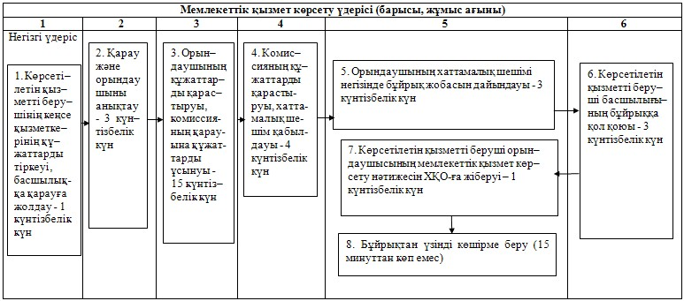

|  |  |
| --- | --- |
|  | Екiншi және үшiншi разрядтар,  бірiншi, екiншi және үшiншi  жасөспiрiмдік разрядтар,  біліктiлiгi жоғары және орта  деңгейдегi екiншi санатты  жаттықтырушы, біліктiлiгi  жоғары деңгейдегi екiншi санатты  нұсқаушы-спортшы,  біліктiлiгi жоғары  және орта деңгейдегi екiншi  санатты әдiскер,  спорт төрешiсi спорттық  разрядтары мен санаттарын беру"  мемлекеттік көрсетілетін  қызмет регламентіне  3-қосымша |

**Әрбір рәсімнің (әрекеттің) ұзақтығын көрсете отырып, ХҚО-мен**  
**өзара әрекет тәртібінің сипаттамасын көрсететін схема**

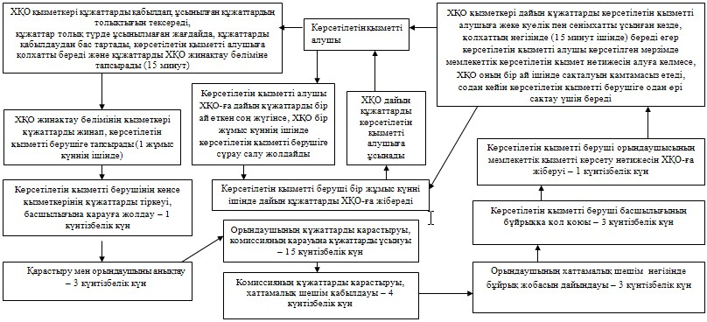

|  |  |
| --- | --- |
|  | "Екінші және үшінші разрядтар,  бірінші, екінші және үшінші  жасөспірімдік разрядттар,  біліктілігі жоғары және орта  деңгейдегі екінші  санатты жаттықтырушы, біліктілігі  жоғары деңгейдегі екінші санатты  нұсқаушы-спортшы, біліктілігі  жоғары және орта деңгейдегі  екінші санатты әдіскер, спорт  төрешісі спорттық  разрядтары мен санаттарын беру"  мемлекеттік көрсетілетін  қызмет регламентіне  4-қосымша |

**Халыққа қызмет көрсету орталығы арқылы**  
**"Екінші және үшінші разрядтар, бірінші, екінші және**  
**үшінші жасөспірімдік разрядттар, біліктілігі жоғары және орта**  
**деңгейдегі екінші санатты жаттықтырушы, біліктілігі жоғары**  
**деңгейдегі екінші санатты нұсқаушы-спортшы, біліктілігі жоғары**  
**және орта деңгейдегі екінші санатты әдіскер, спорт төрешісі**  
**спорттық разрядтары мен санаттарын беру" мемлекеттік қызмет**  
**көрсетудің бизнес-процестерінің анықтамалығы**

      Ескерту. Регламент 4-қосымшамен толықтырылды - Павлодар облыстық әкімдігінің 26.08.2014 N 278/8 (алғаш ресми жарияланған күнінен кейін он күнтізбелік күн өткен соң қолданысқа енгізіледі) қаулысымен.  
      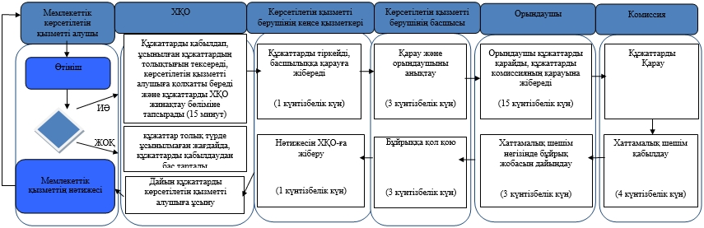

**Шартты белгілер**

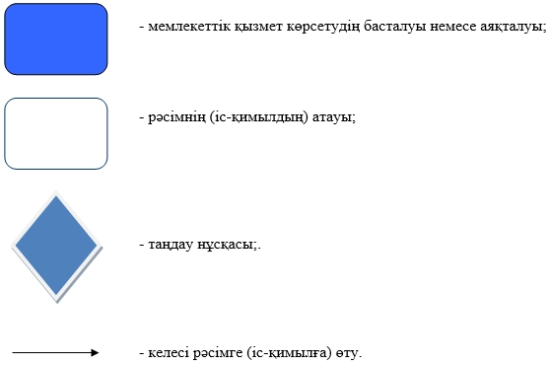

      

© 2012. Қазақстан Республикасы Әділет министрлігінің «Қазақстан Республикасының Заңнама және құқықтық ақпарат институты» ШЖҚ РМК